3 septembre 2026

1 - ОБЩАЯ ИНФОРМАЦИЯ

Очень лёгкий одноместный самолёт, предназначенный для пилотажа.

Двигатель MBW K1200GS: 125 л.с. (130 л.с.).

Выбор профиля крыла определяется скоростью сваливания, соответствующим коэффициентом подъёмной силы Cz, то есть Cz max максимальным коэффициентом подъёмной силы крыла. Но также необходимо знать крейсерскую скорость, на которой мы хотим летать на самолёте, рассчитать соответствующий коэффициент подъёмной силы и убедиться — посредством последующих расчётов — что эти два значения соответствуют аэродинамическим характеристикам крыла.

Сваливание: V_{S} - скорость от 75 - 85 км/ч.

Мы знаем формулу для расчета коэффициента подъемной силы Cz = (16 * P) / (S * V²), где:
V - скорость, выраженная в м/с,
P - расчетная полная масса нашего самолета (максимальная взлетная масса - MTOW).

Крейсерская скорость:
Желаемая V: 250 км/ч (69,444 м/с) при 75% мощности двигателя: 125 л.с. * 0,75 = 93,75 л.с.

Максимальная скорость:
Желаемая Vmax: 320 км/ч (88,888 м/с) при 100% мощности двигателя: 125 л.с. * 1 = 125 л.с.

Для расчета коэффициентов подъемной силы Cz, соответствующих желаемым скоростям, нам теперь необходимо определить:
P = 376 кг.

Площадь трапециевидного крыла:
Sa = b * (Ci + Ce) / 2

Sa: Площадь крыла [м²],
b: Размах крыла [м],
Ce: Внешняя хорда [м], 729,33266667 мм.
Ci: Внутренняя хорда [м], 1347,465 мм.

Sa = 6,329 м * (1,347465 м + 0,72933266667 м) / 2 = 6,572026216177215 м².
Sa = 6,572 м².

По мере продвижения проекта мы будем определять вес компонентов путем расчетов. Тщательно подбирая материалы и оптимизируя размеры, мы получим, посредством последовательных приближений (обычно достаточно трех), вес, который мы будем стремиться не превышать.

Поэтому используем низкий вес в 376 кг для первого приближения.
Подведем итоги того, что мы уже определили:

Мощность двигателя |  | 125 л.с. (130 л.с.)
Скорость сваливания | V_{S} | 75 - 85 км/ч
Скорость Максимальная | VMax | ____ km/h (____m/s)
Крейсерская скорость | VCR | 250 km/h (69,444 m/s)
Вес (MTOW) | P | 376 kg
Площадь крыла | Sa | 6,572 m²

V _{Max} ___ km/h N.R. = ((______ * 1,0384) / 144) *10⁷ = ___ * 10⁶ | N.R. = ___* 10⁶
V _{CR} 250 km/h N.R. = ((64,447 * 1,0384) / 144) * 10⁷ = 5,0 * 10⁶ | N.R. = 5,0 * 10⁶
V _{FE} 170 km/h N.R. = ((47,22 * 1,0384) / 144) *10⁷ = 3,4 * 10⁶ | N.R. = 3,4 * 10⁶
V _{S} 85 km/h N.R. = ((23,611 * 1,0384) / 144) *10⁷ = 1,7 * 10⁶ | N.R. = 1,7 * 10⁶
V _{S} 80 km/h N.R. = ((22,22 * 1,0384) / 144) *10⁷ = 1,6 * 10⁶ | N.R. = 1,6 * 10⁶
V _{S} 75 km/h N.R. = ((20,82 * 1,0384) / 144) *10⁷ = 1,5 * 10⁶ | N.R. = 1,5 * 10⁶
V _{S} 70 km/h N.R. = ((19,44 * 1,0384) / 144) *10⁷ = 1,4 * 10⁶ | N.R. = 1,4 * 10⁶

Теперь нам необходимо определить размеры нашего крыла, чтобы продолжить, поскольку все размеры нашего самолета зависят от этих параметров.

2 - КРЫЛО

Изучение характеристик аналогичных самолетов позволяет нам определить площадь крыла и, что более важно, нагрузку на м² = G / S, которая выражается в кг/м².

Площадь = Вес * Нагрузка на крыло → Нагрузка на крыло = Вес / Площадь.

Нагрузка на крыло = 376 кг / 6,572 м² = 57,212 кг/м².

Удлинение крыла

Мы увидим, какие факторы влияют на коэффициенты сопротивления Cx и подъемной силы Cz, и что коэффициент сопротивления Cx должен быть как можно ниже. Позже мы увидим, как определить изменения этих коэффициентов, но следует знать, что чем больше удлинение крыла λ, тем ниже будет коэффициент сопротивления Cx.

Реалистичное удлинение крыла для лёгкого самолёта составляет от 5 до 6. Поскольку у нас нет огромной мощности, следует выбирать большое удлинение. Удлинение крыла обозначается символом λ.

Его значение зависит от площади и размаха крыла и записывается следующим образом:
Удлинение = Размах крыла² / Площадь крыла → λ = E² / S.
λ = 6,3292 м / 6,572026216177215 м² = 6,095345837390953 м. λ = 6,095 м.

Коэффициент сужения ξ или отношение хорды крыла Ce (внешняя хорда) к корневой хорде Ci (хорда вдоль продольной оси самолёта).
Для простого трапециевидного крыла наилучшие характеристики достигаются при коэффициенте сужения приблизительно 0,7 (ниже этого значения сужение вызывает очень опасные срывы потока на элеронах).

Если необходимо улучшить характеристики, теоретической целью является приближение к эллиптическому крылу. Однако на практике резкие характеристики срыва потока у эллиптических крыльев и сложность их конструкции делают трапециевидные крылья предпочтительнее.

ξ = 0,72933266667 м / 1,347465 м = 0,54126 (0,5412627909964266). ξ = 0,54126 (2,795723°).
Средняя аэродинамическая хорда (САХ) рассчитывается простым делением площади поверхности на размах крыла.
САХ = S / E
САХ = 6,572026216177215 м² / 6,329 м = 1,0384 м, (1,038398833335).

Профиль крыла NACA 23012.
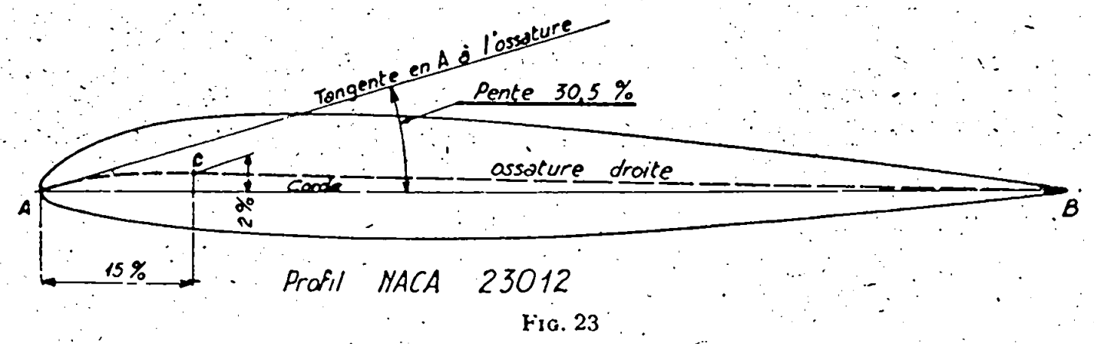 | 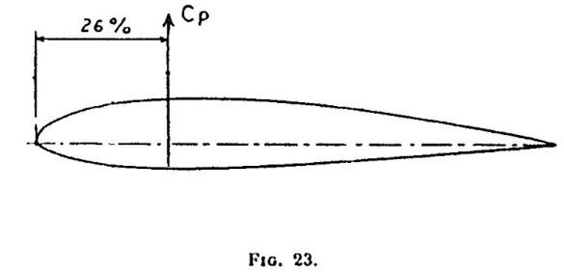

Размеры крыла:
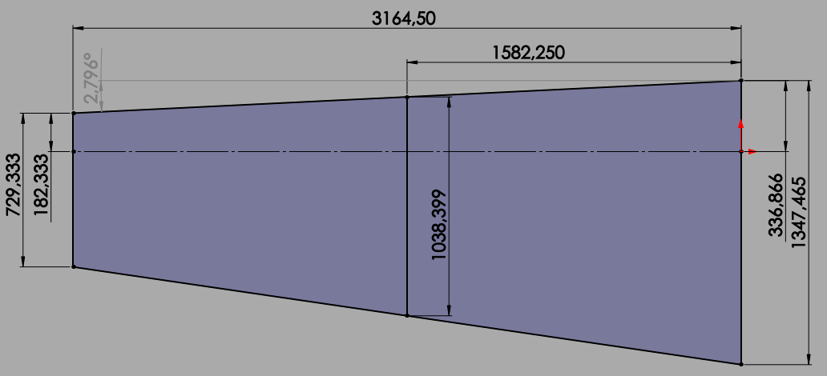

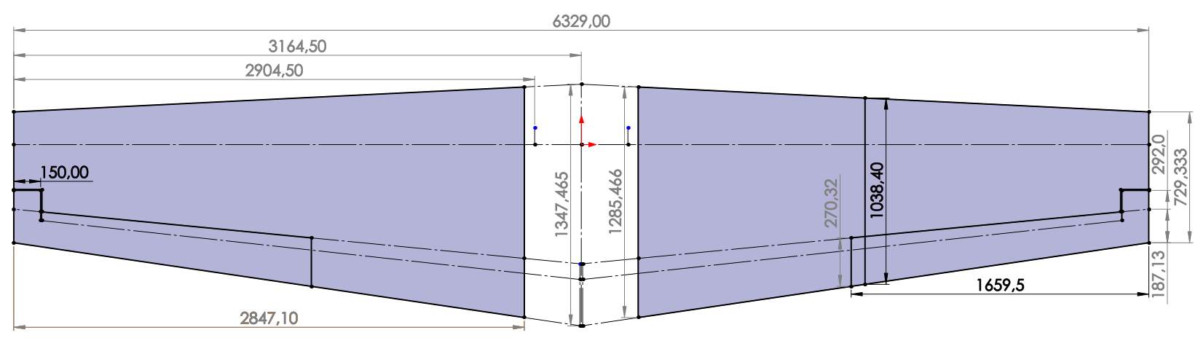
Подведем итоги:

Мощность двигателя |  | 125 л.с. (130 л.с.)
Нагрузка на 1 л.с. |  | 3,008 кг л.с. (2,8923 кг л.с.)
Скорость сваливания | V_{S} | 75 - 85 км/ч
Скорость Максимальная | VMax | ____ км/ч (____ м/с)
Крейсерская скорость | VCR | 250 км/ч (69,444 м/с)
Вес (MTOW) | P | 376 кг
Площадь крыла | Sa | 6,572 м²
Размах крыла | E | 6,329 м
Удлинение крыла | λ | 6,095 м (6,095345837390953 м)
Коэффициент сужения | ξ | 0,54126 (2,795723°).
Хорда крыла | САХ | 1,0384 м (1,038398833335 м)
Нагрузка на 1 м² крыла | G / S | 57,212 кг /м² (57,21218808812207 кг/м²)
Профиль крыла |  | NACA 23012

4 - Элероны
Элероны имеют следующие размеры:
Ширина элеронов 25,66% от хорды профиля (REPORT N.A.C.A. N°679).

https://ntrs.nasa.gov/api/citations/19930091754/downloads/19930091754.pdf
https://digital.library.unt.edu/ark:/67531/metadc66337/m1/1/

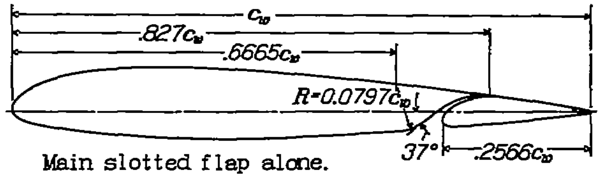

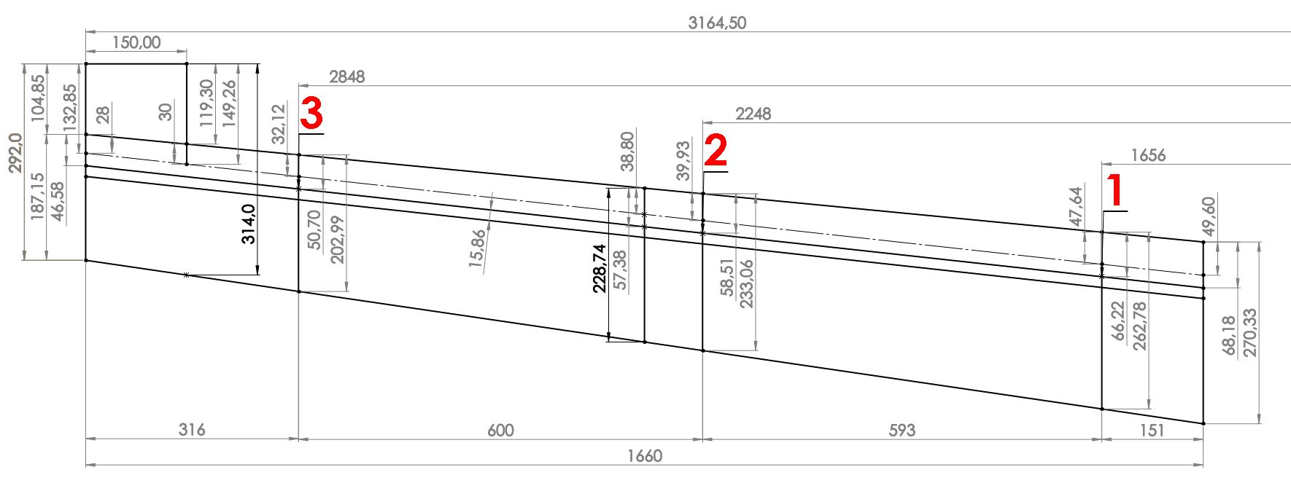

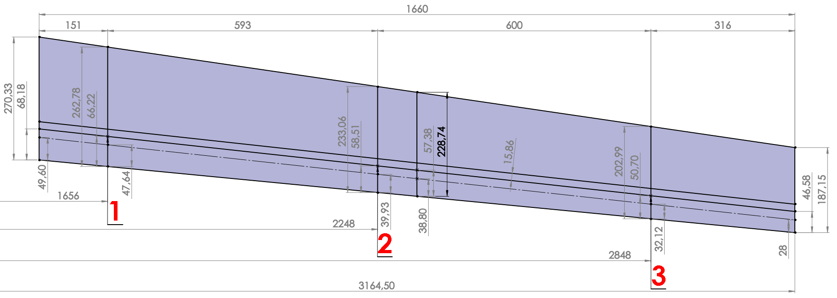
Длина элерона = 1,6595 м.
Ширина САХ элерона = (0,27033 м + 0,18715 м) / 2 = 0,22874 м.
Площадь 1 элерона = S = 0,22874 м * 1,6595 м = 0,37959403 м².
Общая площадь 2 - х элеронов = 0,76 м² (0,75918806 м²).
Общая площадь поверхности S элеронов = 11,6% (0,1159870663420572%) от S крыла.

Габариты элеронов:
S 1 элерона | Sэл | 0,37959403 м²
Длина элерона | Lэл | 1,6595 м
Ширина элерона: | Iэл | 0,22874 м
- B |  | - 25°
+ B |  | + 15°

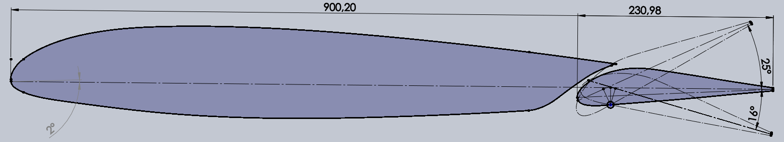

5 - Закрылки
Закрылки имеют следующие размеры:
Ширина закрылков составит приблизительно 25,66% хорды, или 0,301 м (0,30083 м).
Длина закрылка = 1,186 м.
Ширина закрылка = 0,301 м.
Площадь поверхности 1 закрылка составит 0,357 м² (0,356986 м²).
Общая площадь поверхности 2 закрылков = 0,714 м² (0,713972 м²).

Общая площадь закрылков составляет 10,86 % (0,1086384662203287 %) от площади крыла.
Размах крыла = 6,329 м.
Ширина фюзеляжа = 0,645 м.
Длина элерона = 1,65 м.
Оставшаяся длина на половину крыла составляет: ((6,329 м - 0,645 м) / 2) - 1,65 м = 1,192 м. 1,186 м.

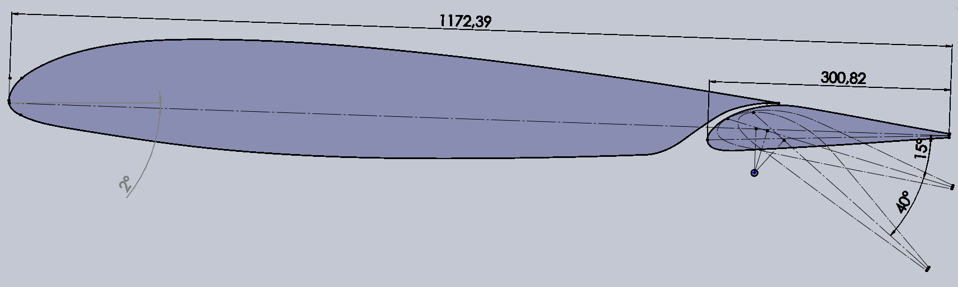

Размеры закрылка:
S 1 закрылка | Sзак | 0,357 m²
Длина закрылка | Lзак | 1,186 m
Ширина закрылка | Iзак | 0,301 m
B |  | - 15°
B’ |  | - 40°

6 - Горизонтальное оперение
Горизонтальное оперение имеет Профиль NACA 0009 и имеет следующие размеры:
Размах горизонтального оперения = 2,1 м.
Ширина САХ = (0,82 м + 0,46 м) / 2 = 0,64 м.
Площадь горизонтального оперения = Sго = 2,1 м * 0,64 м = 1,344 м².
S стабилизатора = Sст = 0,6405 м².
S руля высоты = Sрв = 0,7035 м².

Размеры Горизонтального оперения: | 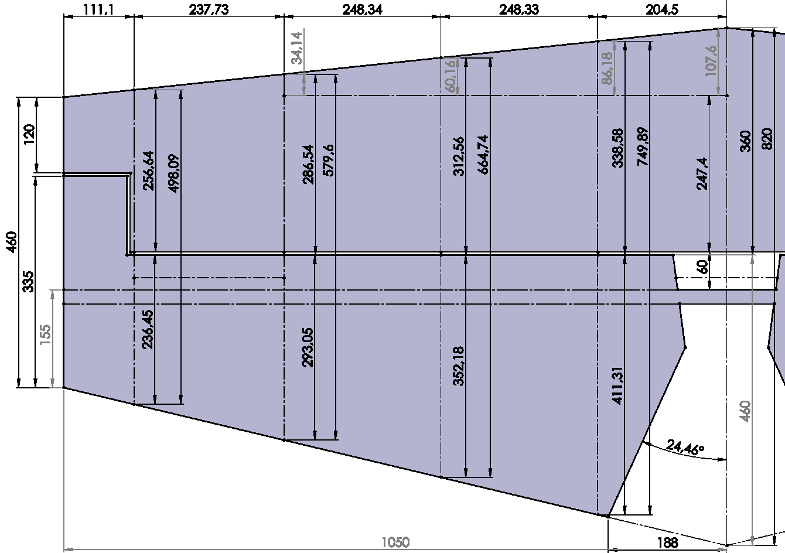
  Sго | Sго | 1,344 м²
  Размах | Lго | 2,1 м
  САХ |  | 0,64 м
  S стабилизатора | Sст | 0,6405 м²
  S руля высоты | Sрв | 0,7035 м²
  B |  | - 25°
  B’ |  | + 25°
  Профиль | NACA 0009

7 - Вертикальное оперение
Вертикальное оперение имеет Профиль NACA 0009 и имеет следующие размеры:
Полная S вертикального оперения 0,9110698 м² → 0,911 м².
Размах вертикального оперения = 1,084 м.
САХ вертикального оперения 0,84075 м.

7.1. S руля поворота - 0,483 м².
(1,084 м * ((0,2112 м + 0,54 м) / 2)) + (((0,1709 м + 0,269 м) / 2) * 0,172 м) = 0,4449818 м² + роговой компенсатор ((0,269 м + 0,171 м) / 2) * 0,172 м = 0,03784 м² → 0,4449818 м² + 0,03784 м² = 0,4828218 м².
САХ руля поворота = (0,54 м + 0,211 м) / 2 = 0,3755 м.

7.2. S киля - 0,428 м².
((0,237 + 0,242) * ((0,541 + 0,269) / 2)) + (0,541 * (0,215 + 0,218)) = 0,428248 м² → 0,428 м².

Размеры Вертикального оперения: | 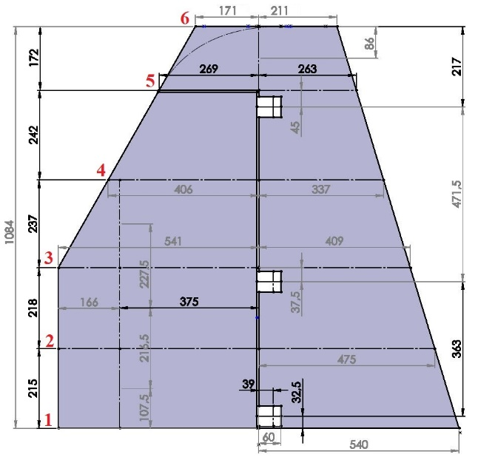
  Sво | Sво | 0,911 м²
  Размах | Lво | 1,084 м
  САХ во |  | 0,84075 м
  S руля поворота | Sрп | 0,483 м²
  S киля | Sк | 0,428 м²
  B рп |  | - 25°
  B’рп |  | + 25°
  Профиль | NACA 0009 (0012)

8. ​​Скорости
1. ​VC - Расчетная скорость, базовое значение для всех расчетов, не должна быть меньше: в категории А (согласно JAR 23.335):
VC = 2,68 * √ (P * g) / S), но VC не должна превышать 0,9 * VH на уровне моря.
VC = 2,68 * √ 376 * 9,81) / 6,572) = 63,5 м/с (63,49133265235502) или 228,57 км/ч. (228,5687975484781), (стр. 57).

2. VD - Расчетная скорость при пикированиине должна быть меньше 1,55 * VC мин. в категории А страница 54 (АП-23):
VD = 228,57 * 1,55 = 354,2835 км/ч (98,41208 м/с) → 354,5 км/ч (98,472 м/с)

3. VS — скорость сваливания при любой комбинации убранных и выпущенных закрылков.
VS при закрылках 0°:
VS = √ (2 * 376 * 9,81) / (1,225 * 6,572 * 1,5498379745)) = √ 591,2442179950685 = 24,31551393647826 м/с или 87,53585017132174 км/ч, (87,54 км/ч).

3.1. VSO — скорость сваливания при выпущенных всех закрылках.

4. VA - Маневренная скорость.
VA = VS * √ n. страница 54 (АП-23):
n = 8 * 1,5 = 12.

VA = (87,54 км/ч / 3,6) * √ 12 = 24,31551393647826 м/с * √ 12 = 84,2354042747664 м/с или 303,25 км/ч (303,247455389159 км/ч).

5. VNE - Максимально допустимая скорость полета.
VNE = 0,9 * VD, следовательно,
VNE = 0,9 * (354,5 км/ч /3,6) м/с = 88,652 м/с или 319 км/ч. (319,05 км/ч).

6. VNO - Максимальная крейсерская скорость
VNO = 0,9 * VNE, следовательно,
VNO = 0,9 * (309 км/ч /3,6) = 79,714 м/с или 287 км/ч.

Максимальная крейсерская скорость будет равной скорости VNE, следовательно, 309 км/ч.

VNO, не может быть меньше: VC = 228,57 км/ч и не может быть больше VNE = 309 км/ч →
VNE ≥ VNO ˃ VC → 319 км/ч ≥ 287 км/ч ˃ 228,57 км/ч.

7. VP - Скорость презентации:
VP = 1,2 * (VS) скорость сваливания →

7.1. VS при закрылках 0°:
VP = 1,2 * 87,54 км/ч = 105,048 км/ч.

7.2. VS при закрылках 15°
VP = 1,2 * ______ км/ч = ______ км/ч.

7.3. VS при закрылках 40°
VP = 1,2 * ______ км/ч = ______ км/ч.

7.4. При посадке на 3 колеса (точки)!

8. VFE - Скорость выпуска закрылков:
VFE = 1,4 * VS в при закрылках 0° (Маневренные - до эксплуатационной перегрузки 2,0):
VFE = 1,4 * 87,54 км/ч = 122,556 км/ч.

VFE = 1,4 * VP:
VFE = 1,4 * 105,048 км/ч = 147,0672 км/ч → 147 км/ч.

9. Скорость при которой разгружается вспомогательное шасси (заднее колесо):
VR = 0,85 * VS (скорость сваливания):
VR = 0,85 * 87,54 км/ч = 74,5 км/ч (74,409 км/ч).

Подведем итоги того, что мы уже определили:
Мощность двигателя | BMW | 125 л.с. (130 л.с.)
Нагрузка на 1 л.с. |  | 3,008 кг л.с. (2,8923 кг л.с.)
Скорость сваливания | V_{S} | 75 - 85 км/ч
Скорость Максимальная | VMax | 319 км/ч (88,652 м/с)
Крейсерская скорость | VCR | 250 км/ч (69,444 м/с)
Вес (MTOW) | P | 376 кг

крыло
Удлинение крыла |  |  |  | λ = 6,095 м
Площадь крыла |  |  |  | Sa = 6,572 м²
Размах крыла |  |  |  | E = 6,329 м
Хорда крыла |  |  |  | САХ = 1,0384 м
Нагрузка на 1 м² крыла |  |  |  | G / S = 57,212 кг /м²
Коэффициент сужения |  |  |  | ξ = 0,54126 (2,795723°)
Профиль крыла |  |  |  | NACA 23012
элерон
S 1 элерона |  |  | Sэл = 0,37959403 м² |  |  |  |  | 2 Sэл = 0,75918806 м²
Длина |  |  | Lэл = 1,6595 м
Ширина САХ |  |  | Iэл = 0,22874 м
B +/-‘: |  |  | - 25° / + 15°
закрылок
S 1 закрылка |  |  | Sзак = 0,357 m² |  |  | 2 Sзак = 0,714 m²
Длина |  |  | Lзак= 1,186 m
Ширина САХ |  |  | Iзак= 0,301 m
B- /-‘: |  |  | -15° / - 40°
Вертикальне оперение
Sво |  |  | Sво |  | 0,911 м²
Размах |  |  | Lво |  | 1,084 м
САХ во |  |  |  |  | 0,84075 м
S руля поворота |  |  | Sрп |  | 0,483 м²
S киля |  |  | Sк |  | 0,428 м²
B рп |  |  |  |  | - 25°
B’рп |  |  |  |  | + 25°
Профиль |  |  | NACA 0009 (0012)
Горизонтальное оперение
Sго |  |  | Sго |  | 1,344 м²
Размах |  |  | Lго |  | 2,1 м
САХ |  |  |  |  | 0,64 м
S стабилизатора |  |  | Sст |  | 0,6405 м²
S руля высоты |  |  | Sрв |  | 0,7035 м²
B |  |  |  |  | - 25°
B’ |  |  |  |  | + 25°
Профиль |  |  | NACA 0009
Скорости
​ |  | км/ч |  |  |  |  | м/с
1 | VC | 228,57
2 | VD | 354,5 |  |  |  |  | 98,472
3 | VS - 0° | 87,54
3.1 | VSO
4 | VA | 303,25 |  |  |  |  | 84,236
5 | VNE | 319 |  |  |  |  | 88,652
6 | VNO | 287 |  |  |  |  | 79,714
6 | VNO | 319 |  |  |  |  | 88,652
7 | VP - 0° | 105,048
8 | VFE | 147
9 | VR | 74,5

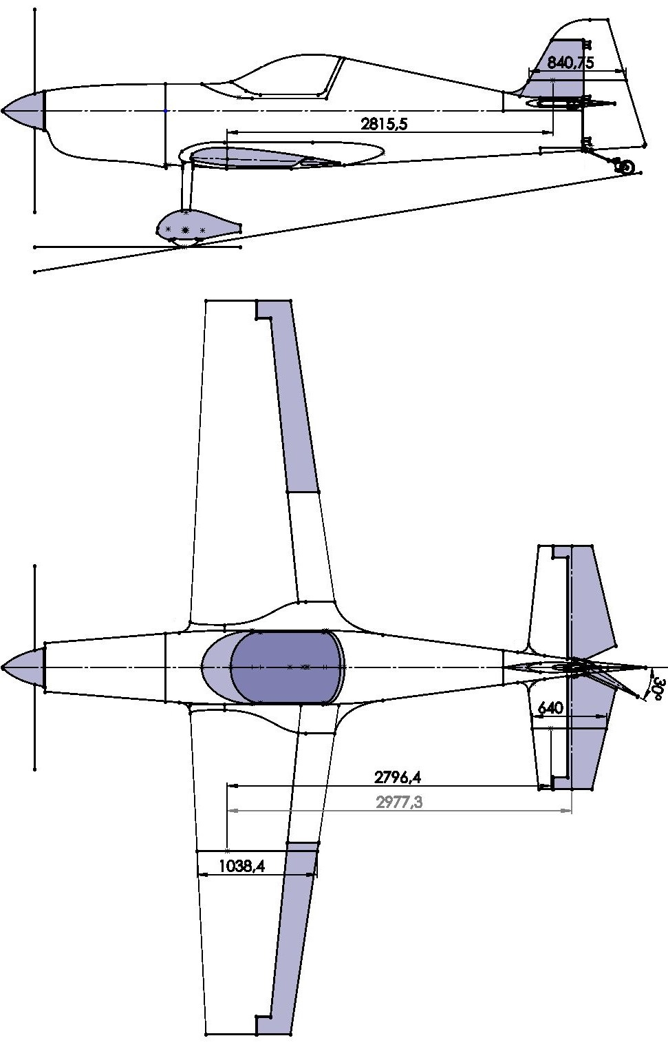

Поляра самолета B = 0°. λ = 6,095345837390953, N.R. = 5,0 * 10⁶.
i° λ | -3,648461743268002 | - 1,2 | 1,548461743268002 | 4,246923486536004 | 6,845385229804006 | 9,493846973072008 | 12,09230871634001 | 14,79077045960801 | 17,68923220287601 | 20,68769394614402 | 22,80661716643162 | 21,51992441840541
100Cz | -17,81422959221841 | 0 | 17,81422959221841 | 35,62845918443682 | 53,44268877665524 | 71,25691836887365 | 89,07114796109206 | 106,8853775533105 | 124,6996071455289 | 142,5138367377473 | 154,9837974523002 | 116,6832038290306
100Cx  B = 0° | 2,368432520632737 | 1,834307582472573 | 2,014780225083941 | 2,947115360841296 | 4,557277708410431 | 6,90171367549705 | 9,984024249252593 | 13,83984816763818 | 18,67200208219617 | 24,89001681315833 | 30,20187826695327 | 35,79428492038538
100Cm  B = 0° | -4,453557398054603 | 0 | 4,453557398054603 | 8,907114796109205 | 13,36067219416381 | 17,81422959221841 | 22,26778699027302 | 26,72134438832763 | 31,17490178638223 | 35,62845918443683 | 38,74594936307505 | 29,17080095725765
Finesse | -7,521527186030726 | 0 | 8,841773097845559 | 12,08926520415074 | 11,72688876914985 | 10,32452543226402 | 8,921367350220524 | 7,723016629853019 | 6,678427230062837 | 5,725742887502032 | 5,131594667139713 | 3,259827765481572
V mini B = 0° | 0 | 0 | 258,0620331453938 | 182,4774136038956 | 148,9921843041152 | 129,0310165726969 | 115,4088497049809 | 105,3533838652358 | 97,53828036148848 | 91,23870680194777 | 87,4912231730377 | 100,8331801618258

Крыло
Конструкционный вес крыла варируется от 8 до 12 кг/м² (на квадратный метр), 8 кг/м² для крыла общей авиации и 12 кг/м² для крыла, предназначенного для высшего пилотажа.

В моём случае можно использовать значение ± 10 кг/м², так как лонжерон смешанной конструкции (карбон-дерево) и естественно он весит на легче чем лонжерон из дерева.
Вес крыла: 6,572 м² * 10 кг = 65,72 кг, что мы округлим до 66 кг.
Нагрузка на лонжерон.

1-й случай нагружения. - Выход из пикирования (Ресурс).
n = (8G * 1,5) = 12G,
коэффициент эластичности (упругости), 12G * 1,33 = 15,96G разрушающая нагрузка.
C1 = 15,96 * (376 кг - 66 кг) = 4947,6 кг.

2-й случай нагружения. - Обратная нагрузка или нисходящий порыв ветра.
Предположим обратную нагрузку с ускорением 8G, центр давления или C.P. находится в той же точке, что и в полете на максимальной скорости; коэффициент нагрузки = n = 8 * 1,5 * 1,33 = 15,96
C2 = 15,96 * (376 кг - 66 кг) = 4947,6 кг.

3-й случай нагружения. - Максимальная скорость.
Рекомендуется проверить самолет на предмет положения центра давления, соответствующего максимальной скорости при направленной вверх нагрузке и коэффициенте нагрузки = n = ¾ от n = ¾ * 15,96 = 11,97.
C3 = 11,97 * (G - gc).
C3 = 11,97 * (376 кг - 66 кг) = 3710,7 кг.

Трапециевидное крыло с одним лонжероном.
Нагрузка на лонжерон
G = 376 кг;
gc = 65,72 кг (Вес крыла);
L = 2,847 м = Размах крыла - ширина фюзеляжа = 6,329 м - 0,635 м;
a = 1,28547 м = корневая нервюра;
b = 0,72933 м = концевая нервюра.

Наибольшая нагрузка получилась при 1-ом случае нагружения.
C₁ = n₁ * (G - g_{c}) = 15,96 * (376 кг - 65,72 кг) = 4952,0688 кг.

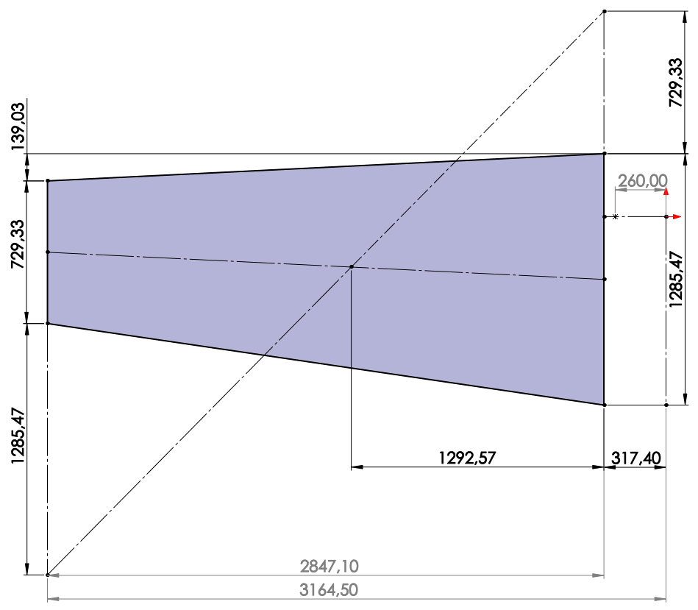

Расчет изгибающих и перерезывающих сил.

Изгибающие силы:  M = - q * (((b * x²) / 2) + ((a * x³) / (6 * L))), парабола 3-й степени.  Перерезывающие силы:  T = - q * ((b * x) + ((a * x²) / (2 * L))), парабола 2-й степени. | 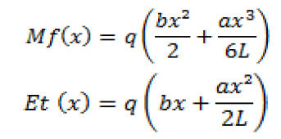

1-й случай нагружения. — Нагрузка на м².
q = C / S
q = 4952,0688 кг / 6,572 м² = 753,5101643335362 кг/м².

M = -753,5101643335362 * (((0,72933 * (0,1646 * 0,1646) / 2) + ((1,28547 * (0,1646 * 0,1646 * 0,1646)) / (6 * 2,847))) = - 7,69749819759183 кгм.

Крыло: M kgm (15,96 G)
 | x м |  | кгм
11 | 0 | - | кгм
10 | 0,1646 | - 7,69749819759183 | кгм
9 | 0,4646 | - 64,99843321314732 | кгм
8 | 0,7646 | - 185,98563138691462 | кгм
7 | 1,0646 | - 379,84511210615660 | кгм
6 | 1,3646 | - 655,76289475813616 | кгм
6’ | 1,6595 | - 1015,87011678392467 | кгм
5 | 1,6646 | - 1022,92499873011617 | кгм
4 | 1,9646 | - 1490,51744340935952 | кгм
3 | 2,2646 | - 2067,72624818312909 | кгм
2 | 2,5486 | - 2723,46726116707880 | кгм
1 | 2,83935 | - 3513,22478083813880 | кгм
0 | 2,9045 | MA
0 | 2,9045 | - 3342,64644 | кгм

Упрощенная формула для расчета M maximum = - q * (L² / 2) * (b + (a / 3)).
M max = -753,5101643335362 * ((2,83935 * 2,83935) / 2) * (0,72933 + (1,28547 / 3)) =
= - 3516,721909727434 кгм.

Расчет изгибающего момента (MA) и перерезывающие силы (MT) в точке крепления к фюзеляжу (СЕКЦИЯ 0).

СЕКЦИЯ 0
Этот секция не расположен в секторе подъемной силы крыла, следовательно метод Десграмшампа (Desgramchamps) неприменим.
Изгибающий момент рассчитывается, зная расстояние от центра силы полукрыла до этой точки крепления с фюзеляжем.

Геометрический центр несущей части крыла расположен на расстоянии 1,61 м (1,60997 м) от оси симетии фюзеляжа или (1,29257196282 м от корневой части).

Ось крепления крыла находится на расстоянии 0,26 м от оси симетии фюзеляжа.
Следовательно, центр силы находится на расстоянии 1,35 м (1,3499719631 м) от оси крепления.

Сила для полукрыла (с одной стороны) равна:
q = (- 753,5101643335362 кг/м² * 6,572 м²) / 2 = - 2476,0344 кг.

Изгибающие силы:
MA = 2476,0344 кг * 1,35 м = - 3342,64644 кгм.

Перерезывающие силы:
MT = идентично сечению 1 = - 2931,80937497745915 кг.

Перерезывающие силы для: T = - q * (b * x + (a * x²) / (2 * L)).
x = 0,1646,
T = -753,5101643335362 * ((0,72933 * 0,1646) + ((1,28547 * (0,1646 * 0,1646)) / (2 * 2,847))) =
= - 95,066032996235183550562120590095 кг.

S = surface 1/2 aile = ((a + b) /2) x L
c = charge au m² = P / (2 x S)
d = a - b

A l'encastrement : MA = - c x (L² / 2) x ((b + (d / 3)) TA = - c x S

MA = - 753,5101643335362 * ((3,1645 м * 3,1645 м) /2) * (0,72933 м + ((1,28547 м - 0,72933 м) / 3)) = - 3451,06187851845 кгм.

TA = - 753,5101643335362 * (((1,28547 м + 0,72933 м) /2) * 2,8471 м) = -2161,194147911679 кг.

Крыло: T Kg (15,96 G)
 | x м |  | кг
11 | 0 | - | кг
10 | 0,1646 | - 95,06603299623518 | кг
9 | 0,4646 | - 292,04354454483638 | кг
8 | 0,7646 | - 519,64112071764720 | кг
7 | 1,0646 | - 777,85876151466763 | кг
6 | 1,3646 | - 1066,69646693589767 | кг
6’ | 1,6595 | - 1380,46760894059727 | кг
5 | 1,6646 | - 1386,15423698133732 | кг
4 | 1,9646 | - 1736,23207165098659 | кг
3 | 2,2646 | - 2116,92997094484548 | кг
2 | 2,5486 | - 2505,53799026699250 | кг
1 | 2,83935 | - 2931,80937497745915 | кг
0 | 2,9045 | M T
0 | 2,9045 | - 2931,80937497745915 | кг

Упрощенная формула для расчета T maximum = - q * L * (b + a / 2).
T max.= - 753,5101643335362 * 2,847 * (0,72933 + (1,28547 / 2)) = - 2943,413437564057156782291 кг.

ЭЛЕРОНЫ
Отклонение элерона вызывает изменение обтекания воздушным потоком всего профиля в соответствующем участке крыла. Это приводит к изменению подъемной силы, практически пропорциональному углу отклонения. При дифференциальном управлении элеронами я применю значения от + 15° и до - 25°.

Коэффициент нагрузки, уменьшается при отклоненном элероне в верх - 25°, позволит нам учитывать только положительное отклонение (элерон вниз + 15°), которое вызывает увеличение подъемной силы, влияющее на крыло тремя способами:

1) Увеличение нагрузки, изменяющие реакции в опорах, следовательно, силу сдвига (перерезывающию силу).
2) Увеличение изгибающего момента.
3) Смещение центра давления назад, вызывающее крутящий момент в крыле.

Приведенная ниже таблица составлена с использованием формул профессора Туссена (Toussaint), она позволит получить следующие данные:

1) Изменение коэффициента подъемной силы на (x) градус элерона (A 100Cz);
2) Нагрузка воспринимаемая элероном (для его последующего расчета);
3) Положение центра давления (C.P.).

Всё это зависит от:
- удлинения "A", той части крыла, на которую воздействует элерон, и
- соотношения "C" хорды элерона / хорде крыла.

- САХ крыла = (L = 3,1645 м) (1,347465 м + 0,72933 м) / 2 = 1,0383975 м.
- размер элерона 1,6595 м на (0,263372 м + 0,182333 м) / 2 = 0,2228525 м.

A = 1,6595 м / 1,0383975 м = 1,598135588731675.
C = 0,2228525 м / 1,0383975 м = 0,2146119381065536 ≈ 0,214612.

(C) | (A)
(C) | 1.0 | 1.2 | 1.4 | 1.7 | 2.0 | 2.5 | 3.0 | 3.5 | 4.0 | P.A. | C.P.
0.1 | 1.21 | 1.36 | 1.51 | 1.68 | 1.88 | 2.04 | 2.21 | 2.34 | 2.46 | 0.12 | 0.33
0.15 | 1.47 | 1.65 | 1.82 | 2.03 | 2.22 | 2.47 | 2.67 | 2.84 | 2.98 | 0.15 | 0.35
0.2 | 1.68 | 1.89 | 2.08 | 2.33 | 2.54 | 2.82 | 3.06 | 3.25 | 3.41 | 0.18 | 0.36
0.25 | 1.86 | 2.09 | 2.31 | 2.57 | 2.81 | 3.12 | 3.38 | 3.59 | 3.77 | 0.21 | 0.37
0.3 | 2.01 | 2.27 | 2.49 | 2.79 | 3.04 | 3.39 | 3.67 | 3.89 | 4.09 | 0.23 | 0.38
0.35 | 2.15 | 2.42 | 2.66 | 2.98 | 3.25 | 3.62 | 3.92 | 4.16 | 4.37 | 0.25 | 0.38
0.4 | 2.27 | 2.56 | 2.82 | 3.15 | 3.44 | 3.83 | 4.14 | 4.41 | 4.62 | 0.28 | 0.38

100Cz на градус элерона: A = 1,598135588731675 не отображается → интерполируем:
Для C = 0,2 и A = 1,4 : 2,08; pour A = 1,7 : 2,33.
Следовательно, для A = 1,55 : (2,08 + 2,33) / 2 = 2,205 и т.д. ….

(C) | (A)
(C) | 1,59921875 | P.A. | C.P.
0,2140625 | 2,33125 | 0,181875 | 0,360625

Для A = 1,59921875 = 2,33125.
Часть элерона: (P.A) = 0,181875 (18,1875 % общей силы).
Положение центра давления: (C.P) = 0,360625 (36,0625 % хорды).

Вертикальная сила, возникающая при отклонении элерона: Fz = (100 Cz * S * V²) / 1600 где:
S - поверхность части крыла, на которую воздействует элерон;
V - скорость в м/с.

VD = 354,5 км/ч, (98,472 м/с) n = 8.
S = 1,6595 м * 1,0383975 м = 1,72322065125 м².

Напоминание:
В полетной конфигурации для маневрирования указано:
- в точке А, при скорости VA, должна быть возможность полного отклонения элеронов;
- в точке D, прочность конструкции должна быть продемонстрирована расчетами при скорости VD.

Эти два условия, основаны на применении эксплуатационных перегрузок, следовательно n = 8 к максимальной массе (376 кг).
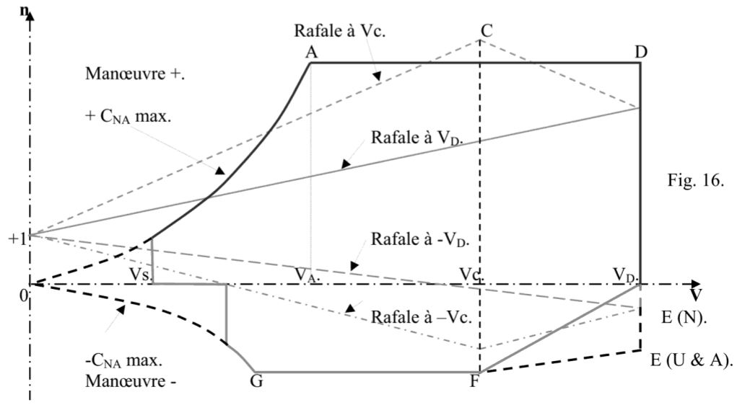

VD = 98,472 м/с → 354,5 км/ч (8 G)
S = 1,6595 м * 1,0383975 м = 1,72322065125 м².

Отклонение элерона = 15° Fz = (2,33125 * 15° * 1,72322065125 * (98,472 * 98,472)) / 1600 = 365,19643850374 кг → 365,2 кг.
365,2 кг * 8 = 2921,6 кг.

Нагрузка воспринимаемая элероном: 2921,6 кг * 0,181875 = 531,366 кг.

Момент кручения: Давайте найдем расстояние между найденным нами центром давления и лонжероном для профиля NACA 23012, расположен на 26 %: 0,360625 - 0,26 = 0,100625 и поэтому для нашего крыла будет равным 1,0383975 м: 1,0383975 м * 0,100625 = 0,1044887484375 м.

Нагрузка воспринимаемая элероном 2921,6 кг приладывается к этому расстоянию.
Момент кручения 2921,6 кг * 0,1044887484375 м = 305,274327435 кгм.

Таким образом, нагрузка от элерона создаст дополнительные напряжения на лонжерон крыла, помимо тех, которые мы уже рассчитали.
Размах элерона и тип используемого крыла (трапецевидное) приводят нас к трём формулам:

Элерон на консольном трапецевидном крыле

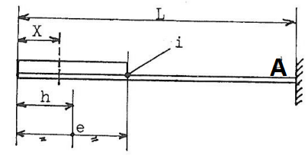 | В месте крепления крыла:  (A)  MA = - P * (L - h)  TA = - P  RA = - P  0. С x = 2,9045 м | От конца до точки i:  MX = (- p * x²) / 2  TX = - p * x | От i до точки A:  MX = - P * (x - h)  TX = - P (постоянный)

P = Нагрузка производимая элероном.
e = Размах элерона.
p = P / e = Нагрузка на м².
h = e / 2.

VD = 98,472 м/с → (354,5 км/ч) (8 G)
Нагрузка воспринимаемая элероном: 2921,6 кг * 0,181875 = 531,366 кг.

P = 531,366 кг, L = 3,1645 м, e = 1,6595 м.
p = 531,366 кг / 1,6595 м = 320,1964447122627 кгм,
h = 1,6595 м / 2 = 0,82975 м.

В месте крепления крыла 0.
0. Pour X = 2,9045 м:
MA = - 531,366 кг * (2,9045 м - 0,82975 м) = - 1102,4516085 кгм.
TA = - 531,366 кг. RA = - 531,366 кг.

От конца до точки i:
10. Pour x = 0,1646 м:
MX = (- 320,1964447122627 кгм * 0,1646² м) / 2 =
= - 4,337566754010244 кгм.
TX = - 320,1964447122627 кгм * 0,1646 м = - 52,70433479963844кг.

От i до точки A:
5. x = 1,6646 м:
MX = - 531,366 кгм * (1,6646 м - 0,82975 м) = - 443,6109051 кгм.
TX = - 531,366 кг.

Элерон: M кгм (8 G) |  |  |  | Элерон: T кг (8 G)
 | x м |  | кгм |  | кг
11 | 0 | - | кгм | - | кг
10 | 0,1646 | - 4,337566754010244 | кгм | - 52,70433479963844 | кг
9 | 0,4646 | - -34,5577072059536 | кгм | - 148,7632682133173 | кг
8 | 0,7646 | - 93,59552768200059 | кгм | - 244,8222016269961 | кг
7 | 1,0646 | - 181,4510281821512 | кгм | - 340,8811350406749 | кг
6 | 1,3646 | - 298,1242087064055 | кгм | - 436,9400684543537 | кг
6’ | 1,6595 | - 440,9009385 | кгм | - 531,366 | кг
5 | 1,6646 | - 443,6109051 | кгм | - 531,366 | кг
4 | 1,9646 | - 603,0207051 | кгм | - 531,366 | кг
3 | 2,2646 | - 762,4305051 | кгм | - 531,366 | кг
2 | 2,5486 | - 913,3384491 | кгм | - 531,366 | кг
1 | 2,83935 | - 1067,8331136 | кгм | - 531,366 | кг
0 | 2,9045 | MA |  | TA
0 | 2,9045 | - 1102,4516085 | кгм | - 531,366 | кг

Расчет размеров лонжерона

Теперь у нас есть вся необходимая информация для расчета лонжерона крыла.
В таблице показаны силы которые действуют на мой.

Трапецевидное консольное крыло
 | Моменты | Растяжение-сжатие
С элеронами | A + B | E
A) = Изгибающий момент
B) = Вертикальная сила, возникающая отклонение элерона
E) = Растяжение-сжатие при выходе из пикирования

Из графиков видно, что моменты и поперечные силы изменяются в зависимости от расстояния x; следовательно, чтобы их сложить, эти расстояния должны быть одинаковыми.

Крыло: M кгм  (15,96 G) |  |  | Элерон: M кгм (8 G)  VD = 98,472 м/с (354,5км/ч) |  |  | Total: M кгм  Σ
 | x м
11 | 0 | - | + | - | = | -
10 | 0,1646 | - 7,69749819759183 |  | - 4,337566754010244 |  | - 12,03506495160207
9 | 0,4646 | - 64,99843321314732 |  | - -34,5577072059536 |  | - 99,55614041910092
8 | 0,7646 | - 185,98563138691462 |  | - 93,59552768200059 |  | - 279,5811590689152
7 | 1,0646 | - 379,84511210615660 |  | - 181,4510281821512 |  | - 561,2961402883078
6 | 1,3646 | - 655,76289475813616 |  | - 298,1242087064055 |  | - 953,8871034645416
6’ | 1,6595 | - 1015,87011678392467 |  | - 440,9009385 |  | - 1456,771055283924
5 | 1,6646 | - 1022,92499873011617 |  | - 443,6109051 |  | - 1466,535903830116
4 | 1,9646 | - 1490,51744340935952 |  | - 603,0207051 |  | - 2093,538148509359
3 | 2,2646 | - 2067,72624818312909 |  | - 762,4305051 |  | - 2830,156753283129
2 | 2,5486 | - 2723,46726116707880 |  | - 913,3384491 |  | - 3636,805710267078
1 | 2,83935 | - 3513,22478083813880 |  | - 1067,8331136 |  | - 4581,057894438138
0 | 2,9045 | MA |  | MA |  | MA
0 | 2,9045 | - 3342,64644 кгм |  | - 1102,4516085 |  | - 4445,0980485
Крыло: T кг  (15,96 G) |  |  | Элерон: T кг (8 G)  VD = 98,472 м/с (354,5км/ч) |  |  | Total: T кг  Σ
 | x м |  | + |  | =
11 | 0 | - |  | - |  | -
10 | 0,1646 | - 95,06603299623518 |  | - 52,70433479963844 |  | - 147,7703677958736
9 | 0,4646 | - 292,04354454483638 |  | - 148,7632682133173 |  | - 440,8068127581536
8 | 0,7646 | - 519,64112071764720 |  | - 244,8222016269961 |  | - 764,4633223446433
7 | 1,0646 | - 777,85876151466763 |  | - 340,8811350406749 |  | - 1118,739896555343
6 | 1,3646 | - 1066,69646693589767 |  | - 436,9400684543537 |  | - 1503,636535390251
6’ | 1,6595 | - 1380,46760894059727 |  | - 531,366 |  | - 1911,833608940597
5 | 1,6646 | - 1386,15423698133732 |  | - 531,366 |  | - 1917,520236981337
4 | 1,9646 | - 1736,23207165098659 |  | - 531,366 |  | - 2267,598071650986
3 | 2,2646 | - 2116,92997094484548 |  | - 531,366 |  | - 2648,295970944845
2 | 2,5486 | - 2505,53799026699250 |  | - 531,366 |  | - 3036,903990266992
1 | 2,83935 | - 2931,80937497745915 |  | - 531,366 |  | - 3463,175374977459
0 | 2,9045 | TA |  | TA |  | TA
0 | 2,9045 | - 2931,80937497745915 |  | - 531,366 |  | -3463,175374977459

Крыло Total (15,96 G)
 | x м | Total M кгм |  | Total T кг
11 | 0 | - | - | - | -
10 | 0,1646 | - 12,03506495160207 | -12,04 | - 147,7703677958736 | - 147,8
9 | 0,4646 | - 99,55614041910092 | - 99,56 | - 440,8068127581536 | - 440,81
8 | 0,7646 | - 279,5811590689152 | - 279,6 | - 764,4633223446433 | - 764,5
7 | 1,0646 | - 561,2961402883078 | - 561,3 | - 1118,739896555343 | - 1118,74
6 | 1,3646 | - 953,8871034645416 | - 953,9 | - 1503,636535390251 | - 1503,64
6’ | 1,6595 | - 1456,771055283924 | - 1456,8 | - 1911,833608940597 | - 1911,84
5 | 1,6646 | - 1466,535903830116 | - 1466,54 | - 1917,520236981337 | - 1917,53
4 | 1,9646 | - 2093,538148509359 | - 2093,54 | - 2267,598071650986 | - 2267,6
3 | 2,2646 | - 2830,156753283129 | - 2830,16 | - 2648,295970944845 | - 2648,3
2 | 2,5486 | - 3636,805710267078 | - 3636, 81 | - 3036,903990266992 | - 3036,91
1 | 2,83935 | - 4581,057894438138 | - 4581,06 | - 3463,175374977459 | - 3463, 18
0 | 2,9045 | MA | MA | TA | TA
0 | 2,9045 | - 4445,0980485 | - 4445,1 | - 3463,175374977459 | - 3463,18

Данные были округлены. Они будут использованы в следующем документе для расчета полок и стенок лонжерона.

